Távoli asztal elérés beállítása
Windows 10 PRO vagy Enterprise rendszerrel

IP cím megkeresése:
A start menü keresőjébe írja be: cmd
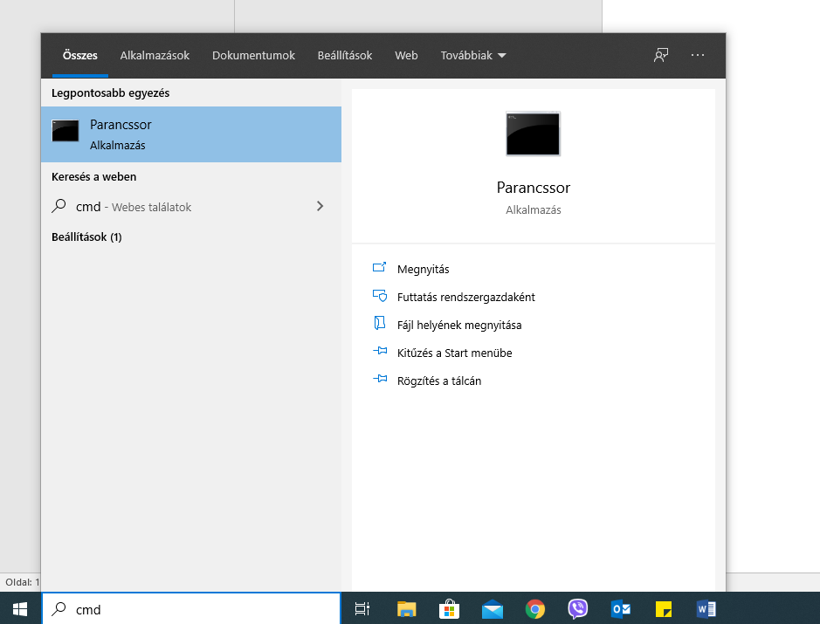
majd nyissa meg!
A parancssor ablakba írja be: ipconfig
Jegyezze fel a 4 számból álló, 152.66. kezdetű IPv4 címet!
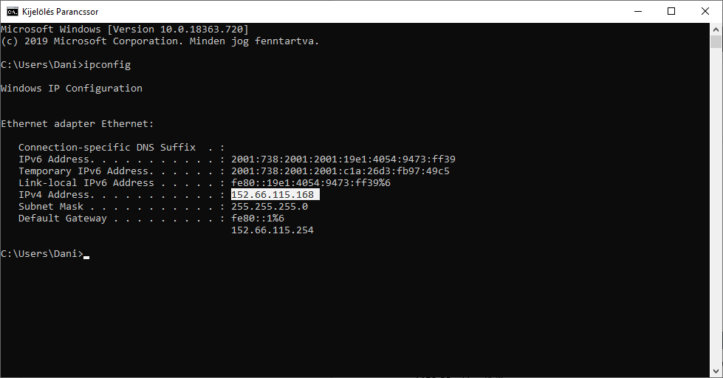

A számítógép „elalvásának” megakadályozása a gép elérése érdekében
A start menü keresőjébe írja be: energia
Válassza ki az „Energiagazdálkodási és és alvási beállítások”-at!
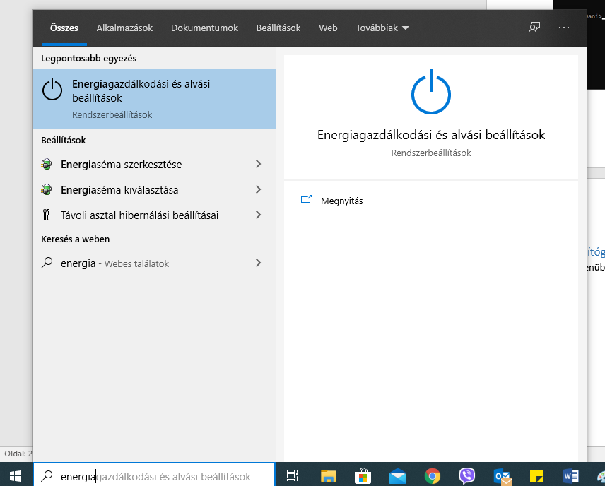
A megjelenő ablakban az alvást állítsa erre: „Soha”
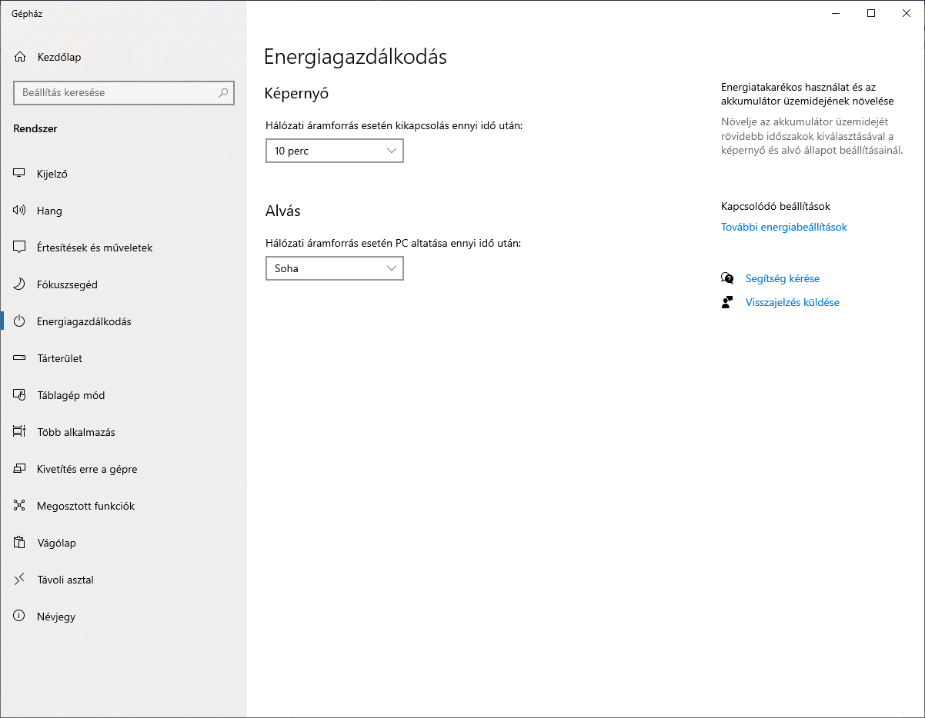

Távoli asztali elérés engedélyezése a számítógépen
A start menü keresőjébe írja be: távoli
Válassza ki a „Távoli asztal beállításai”-t!
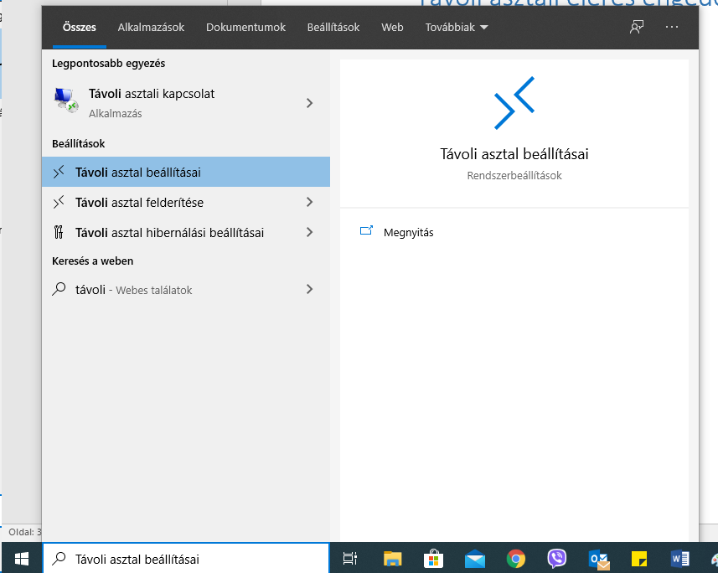
A megjelenő ablakon a kapcsolóval engedélyezze a távoli asztalt! (A kapcsoló színessé válik.)
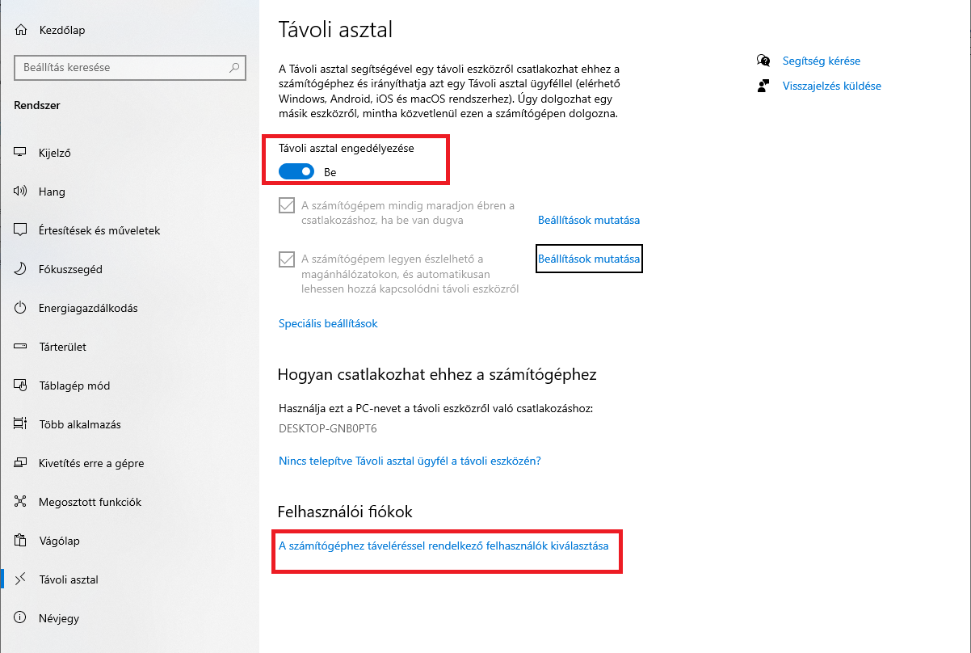
Kattintson a „Felhasználó fiókok” alatt a felhasználók kiválasztására! (Második piros keret.)
Adja meg a felhasználót, aki távolról elérheti a számítógépet!
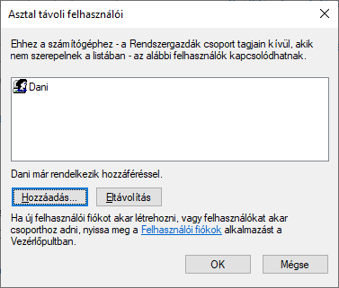
A „Hozzáadás” gomb megnyomására megjelenik egy új ablak:
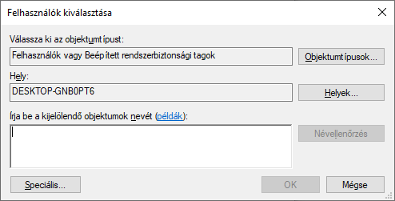
Itt adja meg a géphez használt bejelentkezési nevet, majd kattintson a „Névellenörzés” gombra!
Ha helyes a név, akkor a gép aláhúzza a nevet, és beírja elé a számítógép nevét \ jellel elválasztva.
Nyomja meg az „OK” gombot!
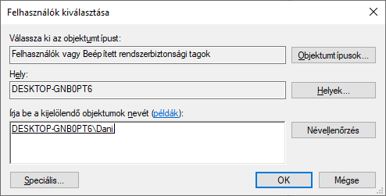

Távoli asztallal kapcsolódás otthoni gépről
A start menü keresőjébe írja be: távoli
Majd válassza ki a „Távoli asztali kapcsolat” alkalmazást!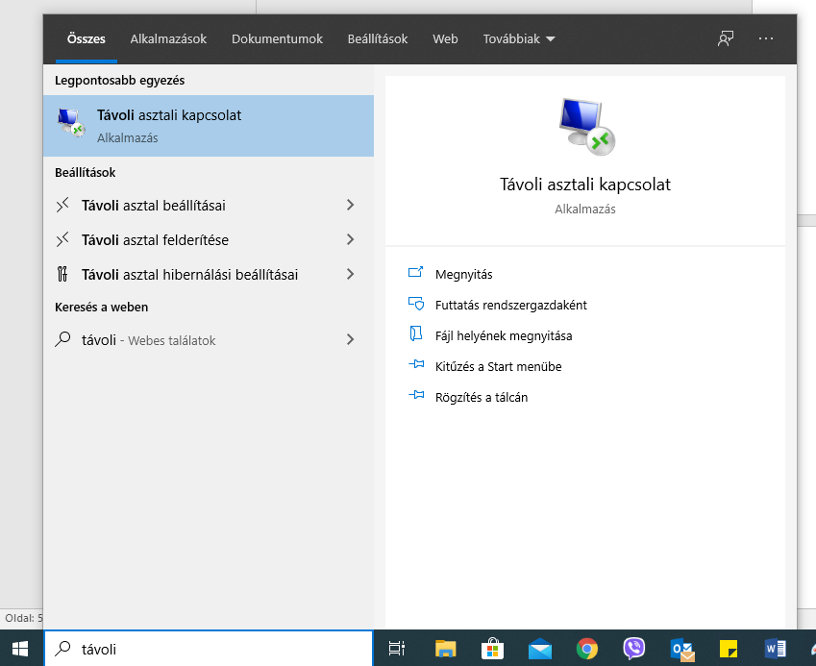
A megjelenő ablakban a számítógép nevéhez írja be a munkahelyi PC korábban fejlegyzett IPv4 címét (152.66.x.y)!
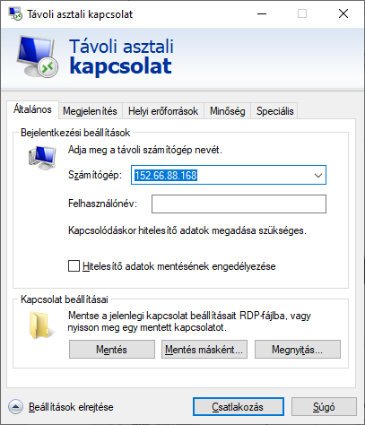
Adja meg a munkahelyi PC-n használt felhasználónevét és a hozzá tartozó jelszót!
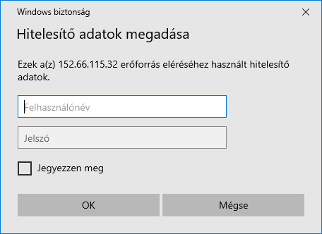
Sikeres bejelentkezés után a munkahelyi számítógép elérhető az otthoniról.

